玉溪市财政局文件

玉财行〔2018〕495号

玉溪市财政局关于缴纳市内交通费
和到基层缴纳伙食费的补充通知

市直各单位，各县（区）财政局：
为进一步规范市级机关差旅费管理，严格执行缴纳市内交通费和到基层公务出差缴纳伙食费等相关规定，根据《云南省财政厅关于缴纳市内交通费和到基层缴纳伙食费的补充通知》（云财行〔2018〕289号）要求，现将有关事项补充通知如下：
一、缴纳市内交通费
市级各部门要严格执行《玉溪市财政局关于印发＜玉溪市市级机关差旅费管理办法＞的通知》（玉财行〔2014〕162号）、《玉溪市财政局关于印发＜玉溪市市级机关差旅费管理办法有关问题解答（试行）＞的通知》（玉财行〔2014〕163号）有关规定，市内交通应由出差人员自行解决。接待单位提供交通工具的，出差人员应当以出差人员所属行政区域执行的差旅费管理办法规定标准，向接待单位交纳市内交通费。接待单位应向出差人员出具接收凭证（不作报销依据），收取的市内交通费用于抵顶接待单位的车辆运行支出。
- 缴纳伙食费
市级各部门要严格执行《玉溪市财政局关于市级党政机关工作人员到基层缴纳伙食费等有关事项的通知》（玉财行〔2014〕164号）等相关规定，督促各出差人员自觉缴纳伙食费，并提前告知接待单位协助安排用餐的伙食标准。伙食费缴纳标准按当地或接待单位规定的伙食费收取标准缴纳，到基层单位或群众家中用餐没有标准的，每人每天缴纳100元，其中：早餐20元，中晚餐各40元。
各县（区）财政部门要对标市级标准，结合本地区实际，修订完善伙食费缴纳标准。物价水平、生活消费水平差距不大的地区，伙食费缴纳标准原则上应保持一致。
请各县（区）财政局于11月16日前，将修订完善的伙食费缴纳标准报市财政局备案。

附件：云南省财政厅关于缴纳市内交通费和到基层缴纳
伙食费的补充通知


玉溪市财政局
2018年11月5日

附件
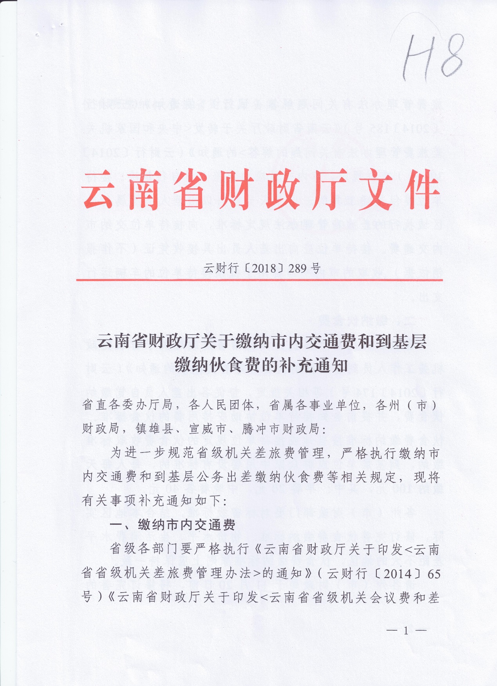
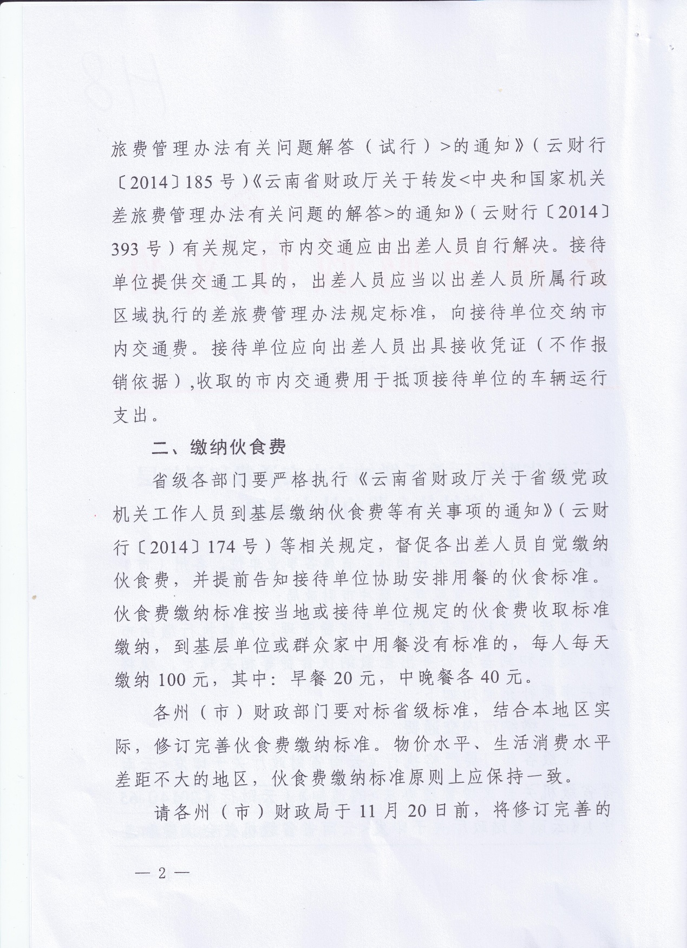

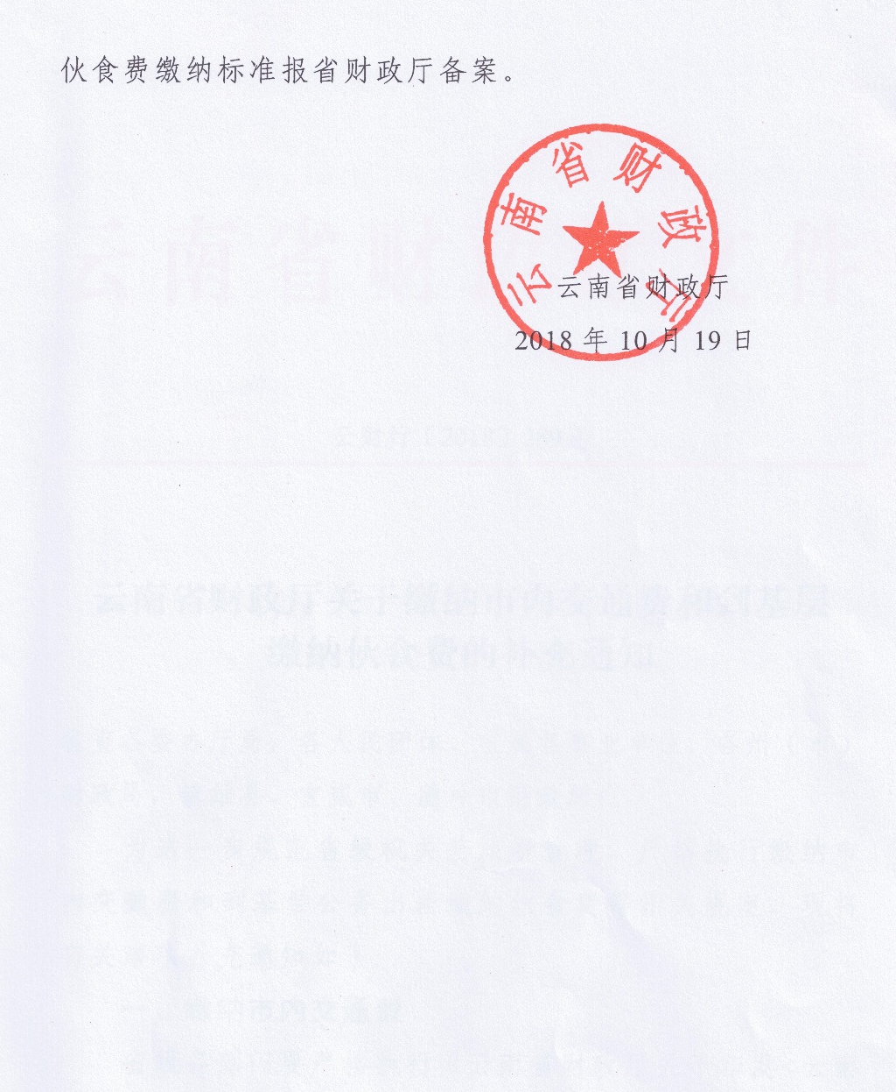

抄送：省财政厅行政处。
玉溪市财政局办公室 2018年11月5日印发

